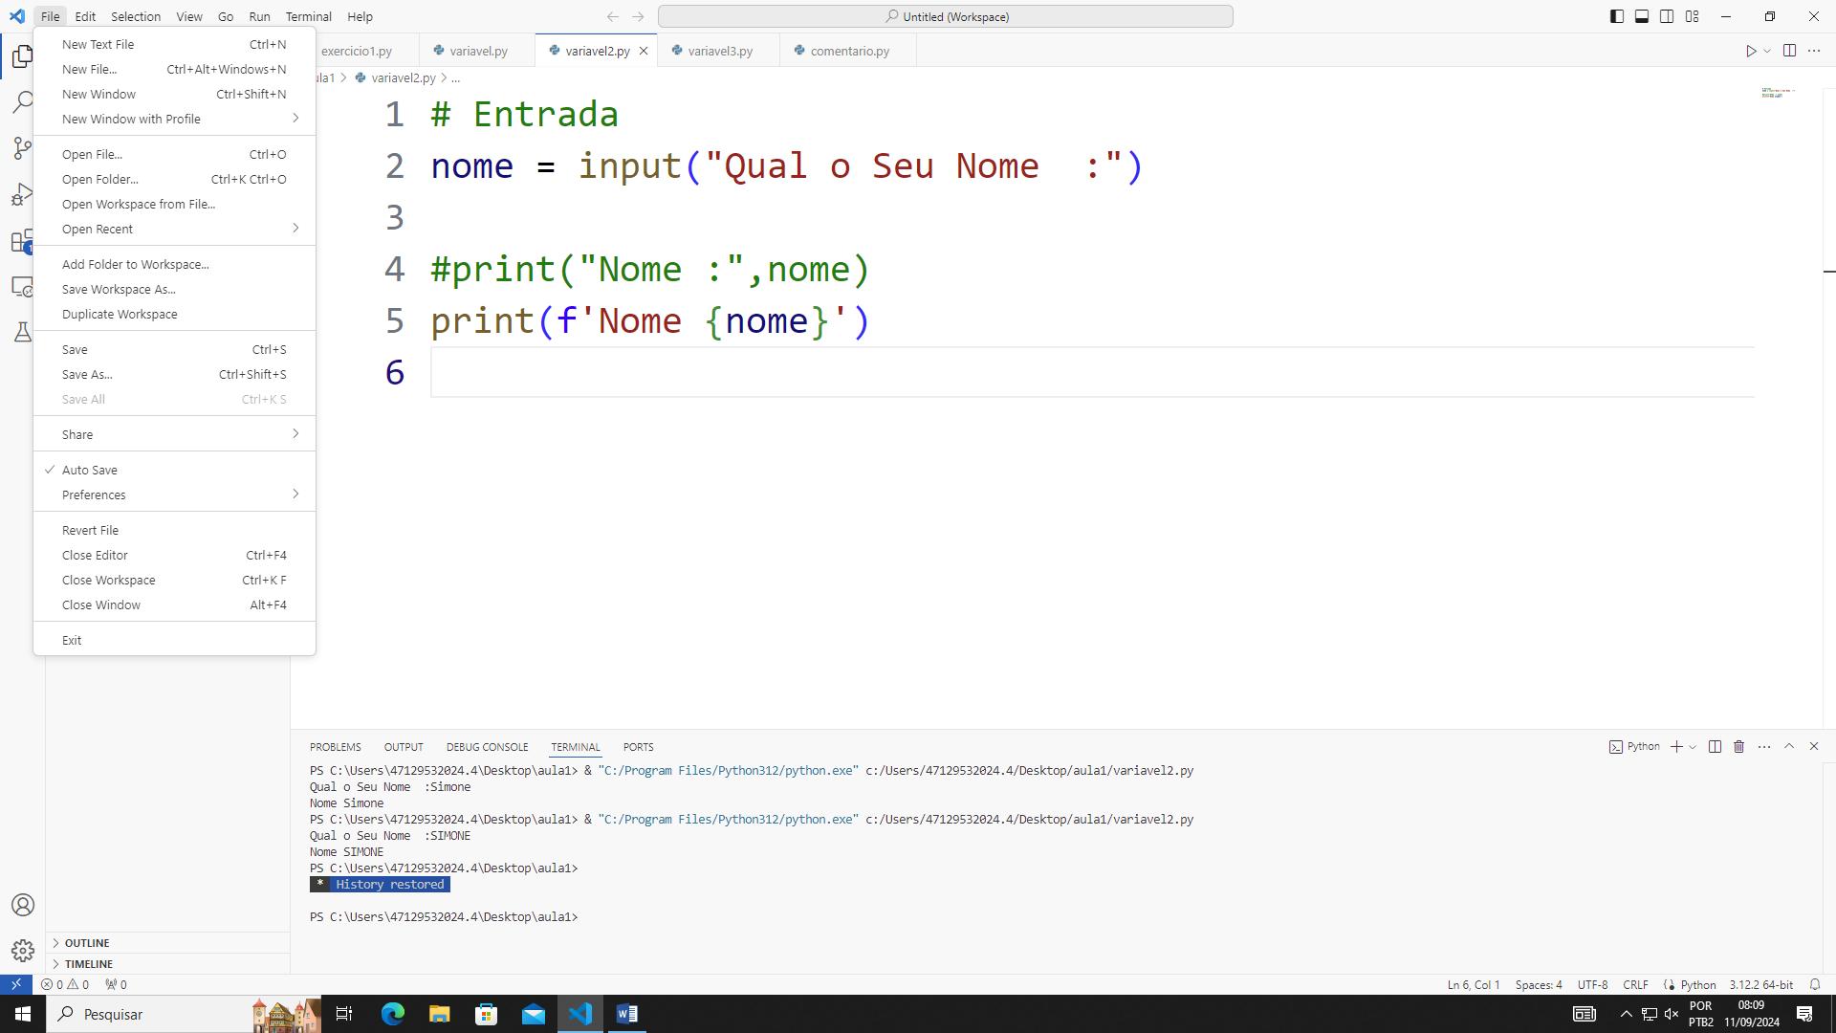

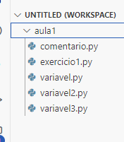

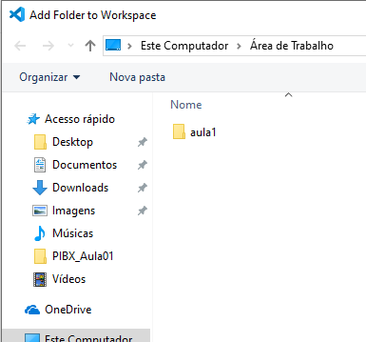

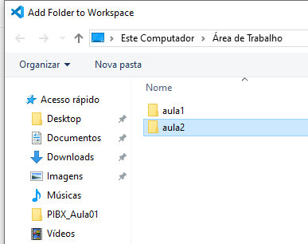

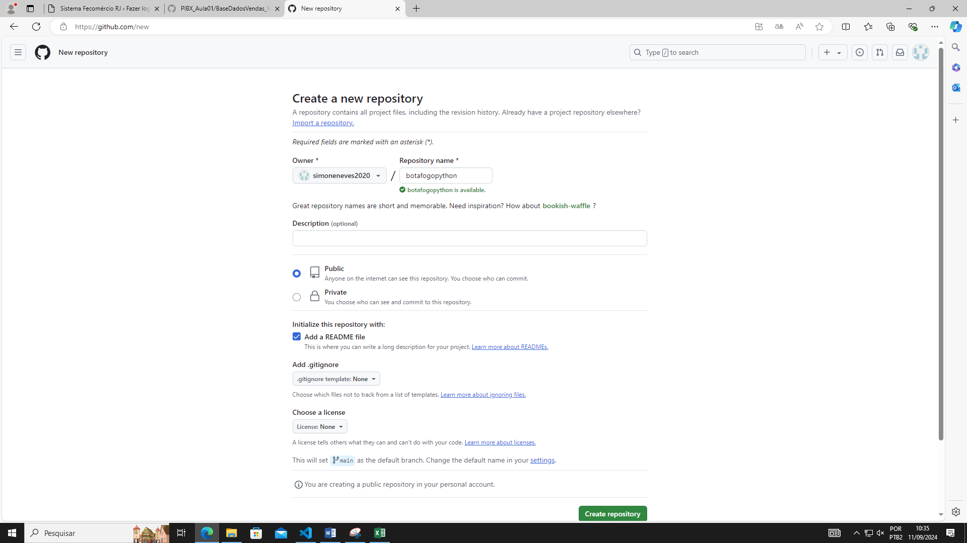

github.com/simoneneves2020

Atividade

* Escreva um programa que leia um valor em metros e exiba convertido em milímetros.
* Escreva um programa que calcule o aumento de salário. Ele deve solicitar o valor do salário e a porcentagem de aumento do aumento. Exiba o valor do aumento e do novo salário.
* Faça um programa que solicite o preço de uma mercadoria e o percentual de desconto. Exiba o valor do desconto e o preço a pagar.
* Escreva um programa que calcule o tempo de uma viagem de carro. Pergunte a distância e percorrer e a velocidade média esperada para a viagem.
* Escreva um programa que converta uma temperatura em º C em º F. A fórmula para essa conversão é:

$$\text{F}=\frac{9 x C}{5}+\text{32}$$